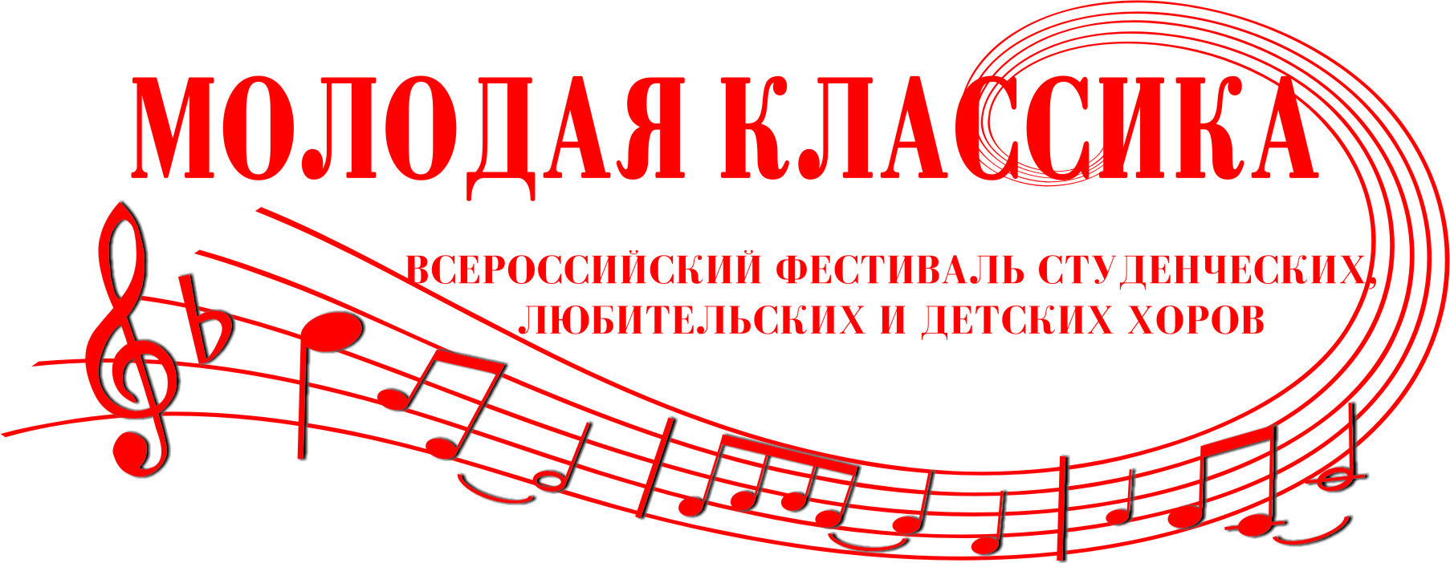
ПОЛОЖЕНИЕ
О ПЯТОМ МЕЖДУНАРОДНОМ КОНКУРСЕ КОМПОЗИТОРОВ В РАМКАХ
ВСЕРОССИЙСКОГО ОТКРЫТОГО ХОРОВОГО ФЕСТИВАЛЯ
«МОЛОДАЯ КЛАССИКА»
1 марта - 1 апреля 2018 года
г. ВОЛОГДА

Учредители Конкурса:

Управление культуры и исторического наследия Департамента гуманитарной политики
Администрации города Вологда,
Вологодское областное отделение Союза композиторов России.

Цели и задачи Конкурса:

♫ Пропаганда имиджа Вологды как культурной столицы Русского Севера
♫ Создание новых произведений для хорового репертуара
♫ Поддержка и развитие национальных хоровых традиций
♫ Создание условий для плодотворной творческой деятельности композиторов России

Сроки проведения Конкурса

Конкурс на создание произведений для хора состоится заочно с 01 марта по 01 апреля 2018 года.

Условия и порядок проведения Конкурса:

Для участия в Конкурсе на создание произведений для хора приглашаются все желающие, независимо от возраста, профессии и страны проживания.
Конкурс проходит в 4 - х номинациях:

♫ (А) Сочинение для смешанного хора.

♫ (В) Сочинение для однородного (мужского или женского хора).

♫ (С) Сочинение для детского хора (указать возрастную категорию: младший, средний, старший хор).

♫ (D) Обработка народной песни (региона представляемого автором) для каждого из вышеназванных исполнительских составов (Например – DA, DB, DC).
- Все участники конкурса представляют свои сочинения анонимно (под девизом).
- Оргвзнос – 400 рублей за участие в какой-либо одной из номинаций, 700 рублей за участие в двух любых номинациях, 900 рублей за участие в трех любых номинациях, 1000 рублей за участие во всех четырех номинациях. Оргвзнос необходимо перечислить в срок с 01 по 25 февраля 2018 года.

♫ К участию в Конкурсе допускаются произведения, созданные в жанре светской хоровой миниатюры a cappella (в сочинениях для детского хора допускается использование ф-но или иного сопровождении, кроме оркестра или ансамбля) с текстом на русском языке или русскоязычным переводом с иностранного языка.
Сочинения на Богослужебные тексты к участию в Конкурсе не принимаются.
♫ Представленные произведения не должны быть ранее публично исполненными, опубликованными, записанными на тиражированные носители, а также прозвучавшими в эфире.
♫ Авторы могут участвовать как в одной, так и в нескольких номинациях. В каждую из номинаций автором представляется не более одного сочинения.
♫ В срок до 25 апреля 2018 года жюри рассмотрит все партитуры, предоставленные для участия в Конкурсе. О его итогах, победители и все остальные участники конкурса, будут извещены по электронной почте.

Победители конкурса

Победители Конкурса (I, II, III место – лауреаты и IV, V, VI – дипломанты) в каждой из номинаций определяется по отдельности, исходя из количества набранных баллов. Жюри оставляет за собой право: присуждать или не присуждать Гран-при, делить или вовсе не присуждать какое-либо из мест.

Жюри Конкурса

В жюри Конкурса входят известные композиторы, хоровые дирижеры и музыкальные деятели. Каждое сочинение оценивается: по 20 – бальной системе председателем жюри и 10 – бальной системе всеми остальными членами жюри, затем оценки всех членов жюри складываются. Произведения, набравшие наибольшее количество баллов, считаются победителями Конкурса. Решения жюри окончательны и пересмотру не подлежат.

Документы, необходимые для участия в Конкурсе:

♫ Заявка установленного образца
♫ Ноты произведения с названием и девизом (представляются в формате нотных редакторов «Finale» или «Sibelius» с дублированием в формате JPEG или TIFF)
♫ Фото участника Конкурса (в электронном виде в формате JPEG)
♫ Сканированную квитанцию об оплате оргвзноса (реквизиты счёта для оплаты оргвзноса высылаются участнику после подтверждения принятия заявки)

Документы для участия в Конкурсе следует направить в Оргкомитет в срок до 25 февраля 2018 года по электронной почте molodaja-klassika@yandex.ru с пометкой Девиз --------------- «Конкурс композиторов».

Награды победителям конкурса

♫ Композиторы - победители во всех номинациях получают дипломы Лауреатов и Дипломантов Международного Конкурса.
♫ Произведения, признанные лучшими (Лауреаты и Дипломанты), будут изданы в виде сборника хоровых произведений и высланы победителям конкурса вместе с дипломами по почте.
♫ Произведения, победившие в Конкурсе (Лауреаты) будут рекомендованы хоровым коллективам - участникам конкурсной программы Шестого Всероссийского Открытого хорового фестиваля «МОЛОДАЯ КЛАССИКА» (Вологда, март 2019 г.) в качестве обязательных произведений.
♫ Участник Конкурса, получивший Гран-при (Первое место во всех номинациях) Конкурса, будет приглашен в качестве почетного гостя и члена жюри на Шестой Всероссийский Открытый хоровой фестиваль «МОЛОДАЯ КЛАССИКА» (Вологда, март 2019 г.).

Организационные вопросы:

♫ Оргкомитет организует работу жюри, рекламу, освещение в СМИ, издание сборника произведений – победителей Конкурса.
♫ Оргкомитет не претендует на авторские права конкурсных произведений.

Куратор Конкурса
Гоголин Михаил Рудольфович
Председатель Вологодского областного отделения Союза композиторов России,

Тел: 89062921934
E-mail: unioncomposers-vologda@yandex.ru
www.molodaja-klassika.ru

ЗАЯВКА
на участие в заочном конкурсе
на создание произведений для хора в рамках
ВСЕРОССИЙСКОГО ХОРОВОГО ФЕСТИВАЛЯ
«МОЛОДАЯ КЛАССИКА»

Ф.И.О. полностью

Дата рождения

Образование (учебное заведение, год окончания)
Ф.И.О. педагога

Место работы или учебы

Членство в творческих союзах

Домашний адрес, индекс (обязательно)

Телефон

E-mail

Название конкурсного произведения
с указанием автора слов
Девиз

Номинация

